**Информация к проекту решения по заявлению:**

**1.4. ИП Певнев А. А.**

**Земельный участок:**

кадастровый номер **54:35:091395:1046**;

местоположение:Российская Федерация, Новосибирская область, город Новосибирск, **Советский район**, ул. Николаева, з/у 11;

площадь 13878 кв.м.;

(планшет 14699, 14700, 14741, 14742).

**Зонирование:** Зона научно-производственная (П-3)

**Заявленные требования:** *в части уменьшения предельного минимального количества машино-мест для стоянок индивидуальных транспортных средств с 349 машино-мест до 233 машино-мест в границах земельного участка*

**Обоснование согласно заявлению:** *в связи с тем, что конфигурация земельного участка является неблагоприятной для застройки*

**Планируется: строительство административного здания со встроенной автостоянкой**

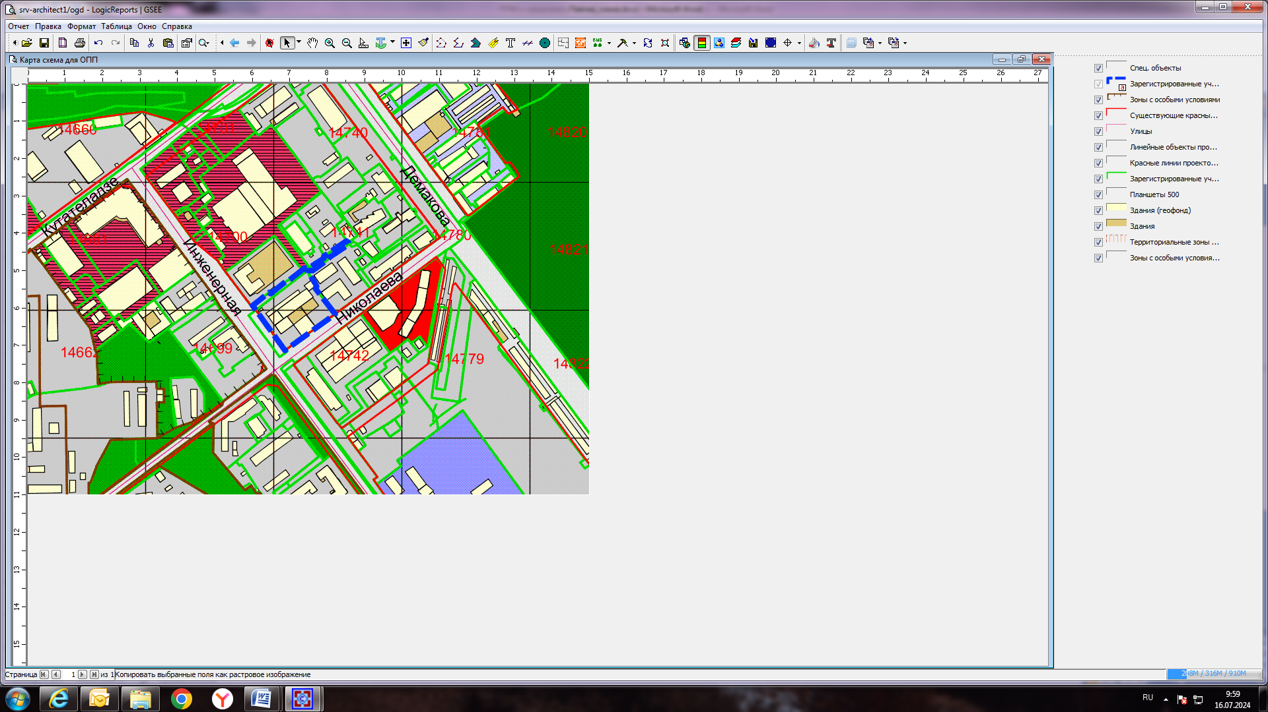

50 м/м

70 м/м

**П-3**

**54:35:091395:1046**

Приложения к заявлению: